МИНОБРНАУКИ РОССИИ
Федеральное государственное бюджетное образовательное учреждение
высшего образования
«Владивостокский государственный университет»
(ФГБОУ ВО «ВВГУ)

Институт информационные технологий и анализа данных
Кафедра информационных технологий и систем

ОТЧЕТ
ПО ЛАБОРАТОРНОЙ РАБОТЕ №6
по дисциплине
«Информатика и основы программирования»

Студент  гр. БИН-25-3 | ________________________________ | А.М. Хван

Ассистент преподавателя | ________________________________ | М.В. Водяницкий

Владивосток 2025

Задание
Выполнить задания на одном из языков программирования и оформить отчет по стандартам ВВГУ.
Задание 1. Написать функцию, которая конвертирует время из одной величины в другую.
Задание 2. Пользователь делает вклад в банке в размере a рублей сроком на n лет. Необходимо написать функцию, которая рассчитывает прибыль пользователя без учета первоначально вложенной суммы
Задание 3. Написать функцию для вывода всех простых чисел в заданном диапазоне. Нужно учитывать некорректные данные (например, начало больше конца или диапазон без простых чисел)
Задание 4. Реализовать функцию сложения двух матриц. При сложении двух матриц получается новая матрица того же размера, где каждый элемент — это сумма элементов с тем же индексом из двух исходных матриц
Задание 5. Написать функцию, которая определяет, является ли строка палиндромом. Палиндром - это строка, которая читается одинаково слева направо и справа налево (обычно без учета пробелов, регистра и знаков препинания - эти правила нужно явно задать в своей реализации)
Содержание
Задание 2
1 Выполнение работы 4
1.1 Задание 1 4
1.2 Задание 2 6
1.3 Задание 3 8
1.4 Задание 4 9
1.5 Задание 5 10
1.6 Задание 6 11
1.7 Задание 7 12
1.8 Задание 8 13
1.9 Задание 9 14
1.10 Задание 10 15
Приложение А. Листинг 4 16
Приложние Б. Листинг 8 17
Приложение В. Листинг 9 18
Приложение Г. Листинг 10 19

- Выполнение работы
  - Задание 1
Написать функцию, которая конвертирует время из одной величины в другую. На вход подаётся:
- число (величина времени);
- исходная единица измерения;
- единица измерения, в которую нужно перевести.
Функция должна вернуть конвертированное значение. На рисунке 1 представлен листинг программы.
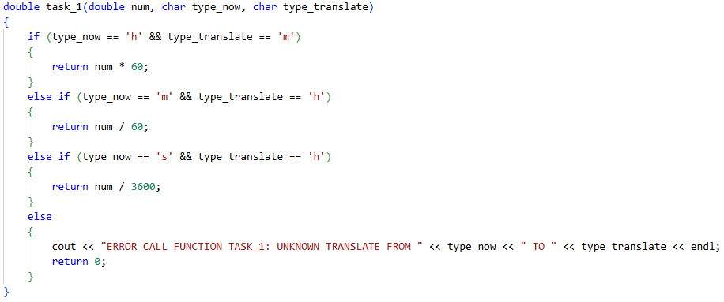
Рисунок 1 ⎯ Листинг программы для задания 1
Задание реализована в виде отдельной функции «task_1». Функция принимает три аргумента: число с плавающей точкой num (значение времени) и два символа type_now и type_translate, которые обозначают текущую единицу измерения и ту, в которую необходимо выполнить перевод.
Внутри функции располагается цепочка условных операторов if-else, определяющая логику конвертации. Первое условие проверяет: если текущая величина — часы ('h'), а требуемая — минуты ('m'), то выполняется тело условия. В этом случае функция возвращает результат умножения исходного числа на 60.
Далее следует проверка обратной ситуации: если перевод осуществляется из минут ('m') в часы ('h'), то значение num делится на 60. Третье условие обрабатывает перевод из секунд ('s') в часы ('h'), при котором возвращается результат деления числа на 3600.
В блоке else обрабатываются случаи, когда переданы неизвестные типы единиц измерения. Программа выводит в консоль сообщение об ошибке с указанием неверных параметров и завершает выполнение, возвращая 0.
  - Задание 2
Пользователь делает вклад в банке в размере a рублей сроком на n лет. Процент по вкладу зависит от суммы и срока. Необходимо написать функцию, которая рассчитывает прибыль пользователя без учета первоначально вложенной суммы
На рисунке 2 представлен листинг программы.
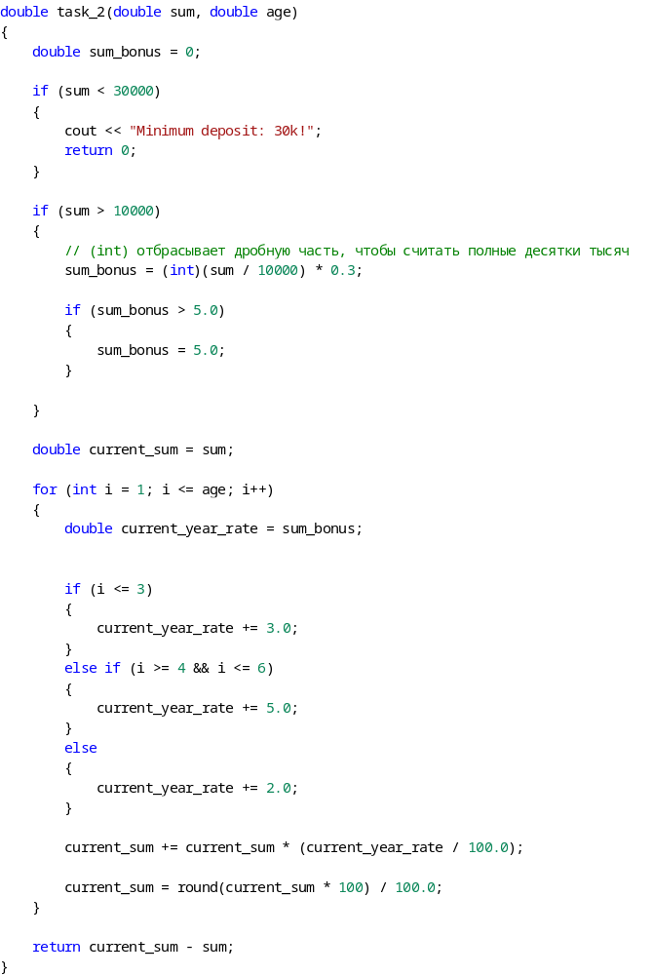
Рисунок 2 ⎯ Листинг программы для задания 2
В функции «task_2», принимаются два аргумента с плавающей точкой: sum (сумма вклада) и age (срок вклада в годах). В начале функции инициализируется переменная sum_bonus со значением 0.
Далее следует проверка минимальной суммы вклада. Условный оператор if проверяет: если sum меньше 30000, программа выводит сообщение «Minimum deposit: 30k!» и возвращает 0, завершая выполнение.
Затем происходит расчет бонусной процентной ставки. Если сумма вклада превышает 10000 рублей, вычисляется надбавка: за каждые полные 10000 рублей суммы начисляется 0.3%. Для этого используется явное приведение к целому типу (int), чтобы отбросить дробную часть при делении. Далее проверяется условие ограничения бонуса: если sum_bonus превышает 5.0, то значение ограничивается и устанавливается равным 5.0.
После предварительных расчетов создается переменная current_sum, которой присваивается начальная сумма вклада. Запускается цикл for, который выполняется age раз (для каждого года вклада).
Внутри цикла рассчитывается текущая процентная ставка current_year_rate, равная ранее вычисленному бонусу. Далее используется цепочка условий для определения базовой ставки в зависимости от года:
- если текущий год (i) меньше или равен 3, к ставке прибавляется 3.0%;
- если год находится в диапазоне от 4 до 6 включительно, прибавляется 5.0%;
- в остальных случаях прибавляется 2.0%.
Затем происходит капитализация процентов. К current_sum прибавляется сумма, вычисленная по формуле сложных процентов. Полученное значение округляется до двух знаков после запятой с помощью математической функции round, чтобы соответствовать денежному формату.
В завершении функция возвращает чистую прибыль, вычисляемую как разница между итоговой суммой current_sum и первоначальным вкладом sum.
  - Задание 3
Написать функцию для вывода всех простых чисел в заданном диапазоне. Нужно учитывать некорректные данные (например, начало больше конца или диапазон без простых чисел). На вход подаются два числа, начало и конец диапазона (включительно). На выходе - список всех простых чисел или сообщение об ошибке. На рисунке 3 представлен листинг программы.
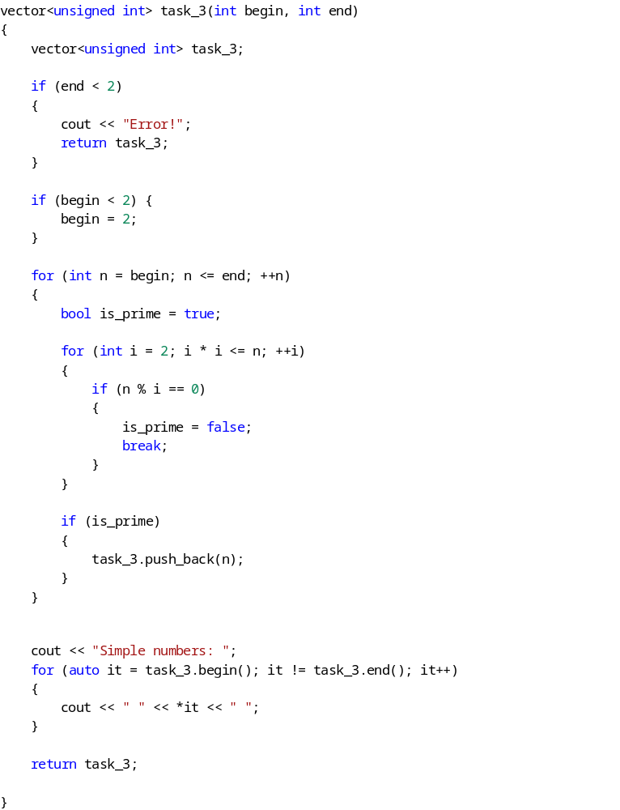
Рисунок 3 ⎯ Листинг программы для задания 3
Функция принимает два целочисленных аргумента: начало диапазона begin и конец диапазона end. В начале функции создается пустой вектор с названием task_3 (типа unsigned int) для хранения найденных простых чисел.
Далее следуют проверки корректности входных данных. Первое условие проверяет верхнюю границу: если end меньше 2, то диапазон заведомо не содержит простых чисел. В этом случае программа выводит сообщение «Error!» и возвращает пустой вектор. Второе условие корректирует начало диапазона: если begin меньше 2, то переменной begin присваивается значение 2, так как 2 — это наименьшее простое число.
Далее запускается основной цикл for, который перебирает числа n от begin до end. В каждой итерации инициализируется логическая переменная-флаг is_prime со значением true, предполагающая, что текущее число простое.
Для проверки числа используется вложенный цикл. Он перебирает делители i, начиная с 2. Условие продолжения цикла i * i <= n позволяет оптимизировать поиск, проверяя делители только до квадратного корня из числа. Внутри вложенного цикла проверяется условие: если n делится на i без остатка (n % i == 0), то число не является простым. В этом случае переменная is_prime устанавливается в false, и выполнение внутреннего цикла прерывается командой break.
После проверки следует условный оператор if (is_prime). Если флаг остался истинным, текущее число n добавляется в вектор с помощью метода push_back.
В завершении программа выводит на экран строку «Simple numbers: », а затем содержимое заполненного вектора. Для вывода используется цикл, где итератор it проходит от начала (task_3.begin()) до конца (task_3.end()) вектора, выводя разыменованное значение через пробел. Функция завершает работу, возвращая вектор task_3.
  - Задание 4
Реализовать функцию сложения двух матриц. При сложении двух матриц получается новая матрица того же размера, где каждый элемент - это сумма элементов с тем же индексом из двух исходных матриц. На рисунке 4 представлен листинг программы.
Ограничения:
- складывать можно только матрицы одинакового размера;
- размер матрицы должен быть строго больше 2 (например, 3×3, 4×4 и т.д.);
- при нарушении условий нужно вывести сообщение об ошибке.
На вход подаются:
- размер матрицы n (для квадратной матрицы n × n);
- элементы первой матрицы (по строкам, через пробел);
- элементы второй матрицы в таком же формате;
Результат - новая матрица (в том же формате), либо сообщение об ошибке. На рисунке 4 представлен листинг программы.
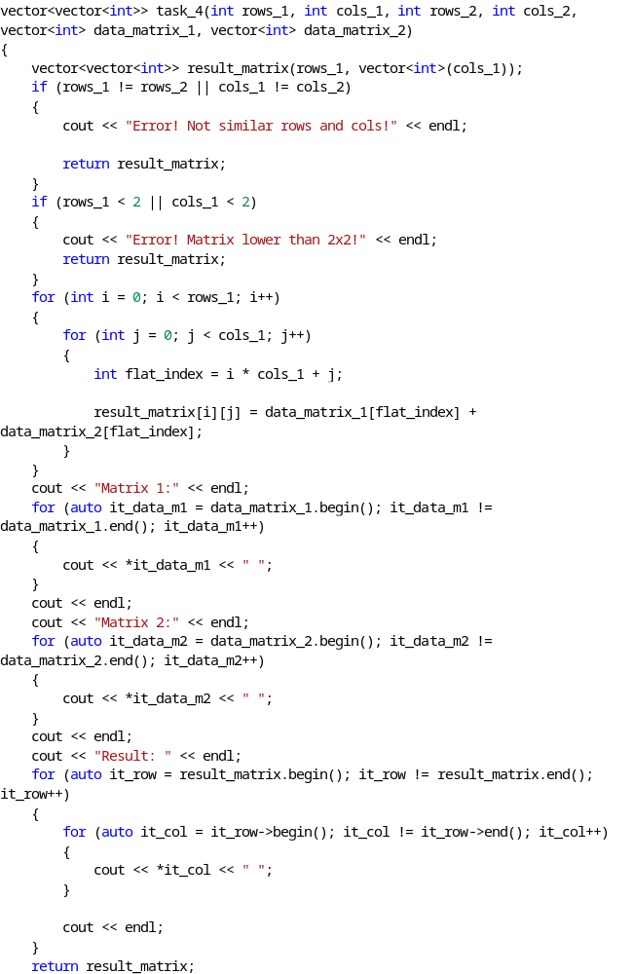
Рисунок 4 ⎯ Листинг программы для задания 4
Функция task_4 принимает шесть аргументов: размеры первой (rows_1, cols_1) и второй (rows_2, cols_2) матриц, а также сами данные, представленные в виде двух одномерных векторов data_matrix_1 и data_matrix_2.
В начале функции инициализируется двумерный вектор result_matrix заданного размера (rows_1 на cols_1) для хранения результата.
Далее следует блок проверки корректности данных. Первый условный оператор if сравнивает размерности матриц: если количество строк или столбцов не совпадает, выводится сообщение «Error! Not similar rows and cols!» и возвращается пустая (или не заполненная) матрица.
Второй оператор if проверяет минимальный размер матрицы: если количество строк или столбцов меньше 2, выводится сообщение об ошибке «Error! Matrix lower than 2x2!», и выполнение прерывается.
Затем запускается вложенный цикл for для выполнения операции сложения. Внешний цикл проходит по строкам (i), а внутренний — по столбцам (j). Внутри цикла вычисляется индекс flat_index по формуле i * cols_1 + j, который позволяет обратиться к соответствующему элементу в одномерных векторах данных.
В ячейку результирующей матрицы result_matrix[i][j] записывается сумма элементов исходных матриц, полученных по этому индексу.
После вычислений программа выводит исходные данные на экран. Используя циклы с итераторами (it_data_m1 и it_data_m2), последовательно выводятся содержимое первой и второй матриц.
В завершении программа выводит результирующую матрицу под заголовком «Result:».
Для этого используется вложенный цикл с итераторами: внешний итератор it_row перебирает строки, а внутренний it_col — элементы внутри строки, выводя их через пробел. Функция завершает работу, возвращая result_matrix.
  - Задание 5
Написать функцию, которая определяет, является ли строка палиндромом.
Палиндром - это строка, которая читается одинаково слева направо и справа налево (обычно без учета пробелов, регистра и знаков препинания - эти правила нужно явно задать в своей реализации). На рисунке 5 представлен листинг программы.

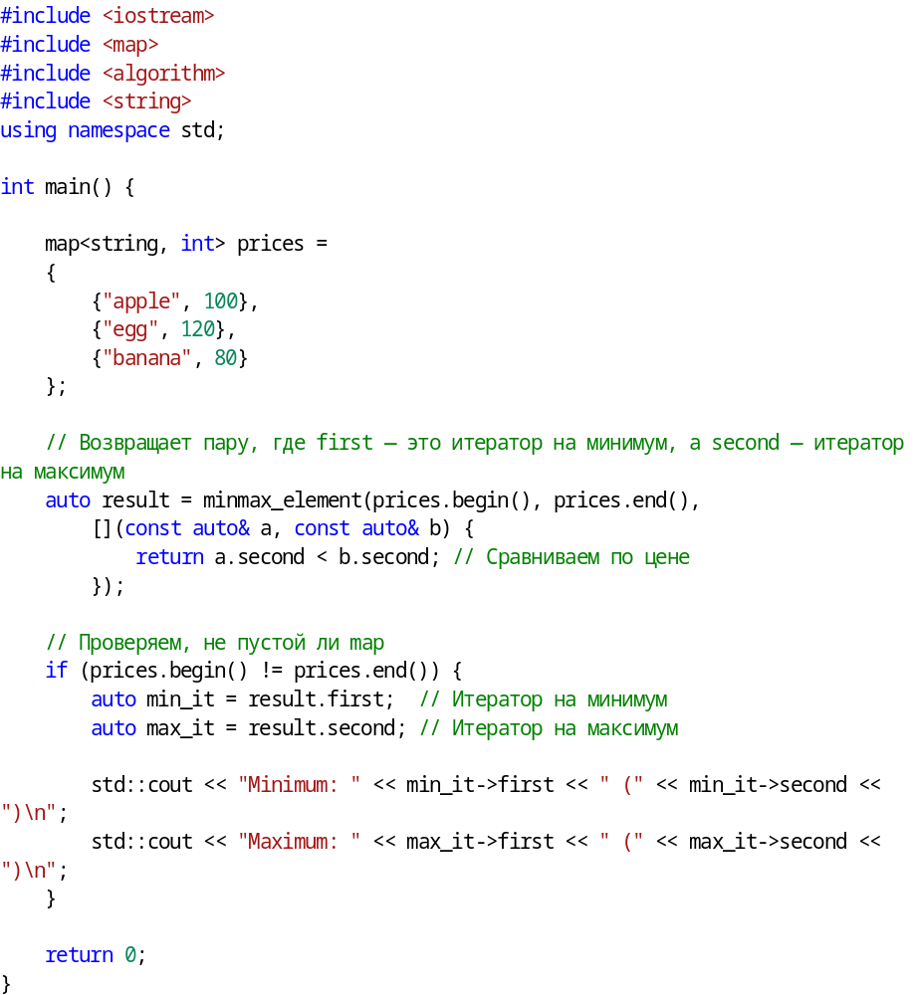
Рисунок 5 ⎯ Листинг программы для задания 5
В данном задании, код был написан из двух вспомогательных функций и одной основной. Первая вспомогательная функция split_utf8 предназначена для корректного разбиения строки на отдельные символы (глифы). Она принимает строку и возвращает вектор строк. Внутри функции запускается цикл, который проходит по длине строки. С помощью побитовых операций (проверки с масками 0x80, 0xE0 и другими) определяется количество байтов, занимаемых текущим символом. Затем с помощью метода substr символ выделяется и добавляется в вектор symbols. Вторая вспомогательная функция to_lower_utf8 выполняет приведение символа к нижнему регистру. В текущей реализации проверяется условие: если символ является английской заглавной буквой (от 'A' до 'Z'), то к его коду прибавляется 32.
Основная логика сосредоточена в функции task_5, которая принимает строку input. Сначала происходит разбиение входной строки на вектор символов raw_chars с помощью функции split_utf8.
Далее объявляется вектор clean_chars для хранения очищенных данных. Запускается цикл for (range-based), который перебирает все символы. Внутри цикла находится условный оператор if, который отфильтровывает пробелы (s != " "). Если символ не является пробелом, он приводится к нижнему регистру и добавляется в вектор clean_chars.
Затем создается копия очищенного вектора под названием reversed_chars. С помощью стандартной функции reverse элементы этого вектора переворачиваются в обратном порядке.
В завершении программы выполняется сравнение двух векторов. Если вектор clean_chars равен вектору reversed_chars, программа выводит сообщение «Да, это палиндром» вместе с исходной строкой. В противном случае (else) выводится сообщение «Нет, это не палиндром».

